*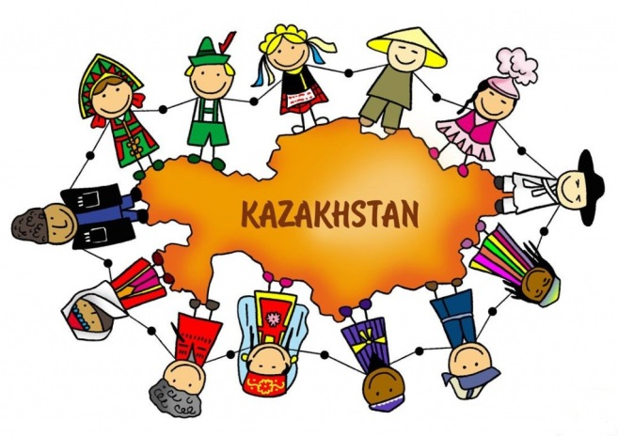****Информация***

***о проведении Дня языков в ОШ №23 с.Антоновка***

*15 сентября в школе прошел Фестиваль дружбы народов, посвященный Дню языков, который стал ярчайшим событием. Данное мероприятие проводилось с целью привития интереса к знанию государственного языка, воспитанию патриотизма через изучение культурного наследия народа Казахстана. Ведущими праздника были учителя Капанова А.К. и Тұрсынбекова Ж.Т.*

*В ходе мероприятия были показаны презентации, подготовленные учащимися 1 – 9 классов о народах, проживающих в Казахстане: русские, украинцы, грузины, немцы, индийцы. Здесь ребята знакомились с народными праздниками и обрядами, традициями, национальной кухней и музыкальными инструментами данных народов. Ярко и красочно показали свои выступления учащиеся. Интересно и зажигательно были представлены танцы и пляски. При этом была показана национальная одежда и кухня.*

*Мероприятие прошло с большим эмоциональным подъемом. Ребята с интересом читали стихи и исполняли песни на том языке, чей народ они представляли. Завершением праздника был массовый выход учащихся в разных национальных костюмах с песней «Я, ты, он, она – вместе целая страна!» .*

**Старшая вожатая : Тлеуова Г.К.**